ROTINA DO TRABALHO PEDAGÓGICO PARA SER REALIZADA EM CASA (BI-A) - Profª Mirele
> Data: 24/08 a 28/08 de 2020
E.M.E.I. ”Emily de Oliveira Silva”
SEGUNDA-FEIRA | TERÇA-FEIRA | QUARTA-FEIRA | QUINTA-FEIRA | SEXTA-FEIRA
***BERÇÁRIO I-A  *Hora da história: Pirulito Que Bate Bate - Galinha Pintadinha DVD 3  https://youtu.be/e7IvSwIuDMM  (O link será disponibilizado no grupo)  * Baú da Fantasia  -Vamos precisar de papel e um palito de picolé.  - Corte um círculo no papel, cole no palito, molhe a ponta do dedo da criança na tinta e faça bolinhas no pirulito. Se não tiver tinta guache, a criança pode pintar com giz de cera ou lápis de cor.  - Dê para a criança brincar enquanto ela ouve a música proposta  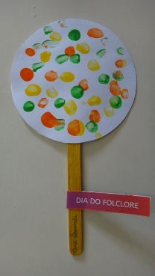 | *** BERÇÁRIO I-A  *Palavra Cantada | Planta Bambolê (https://youtu.be/AzLUrmhBJkA  (O link será disponibilizado no grupo)  *Musicalização com garrafinha.  - Para a atividade de hoje vamos precisar de uma garrafinha de plástico, pode ser de refrigerante, de suco, etc., vamos precisar também de um pouco de grãos (pode ser milho ou feijão).  - A criança deve colocar o feijão dento da garrafinha, depois tampe a garrafinha chacoalhe para que ela perceba o barulho que faz.  - Dê para ela fazer barulho enquanto assiste ao vídeo sugerido para hoje.  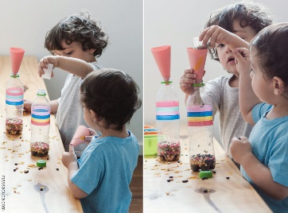 | *** BERÇÁRIO I-A  **Música: Mundo Bita - Natureza Sempre Se Transforma  https://youtu.be/ntReWqrlYbE  (O link será disponibilizado no grupo)  * Pegar o brinquedo  - Para essa atividade vamos precisar de uma corda, um barbante ou um tecido, um brinquedo que a criança goste.  - Amarre o brinquedo na ponta da corda, puxe para que a criança, tente pegar o brinquedo.  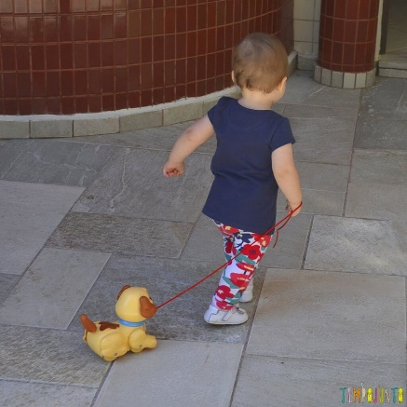 | *** BERÇÁRIO I-A  *Hora da história:  Faça a leitura para sua criança: “Douglas quer um abraço”. (O livro em PDF estará disponível no grupo)  - Arrume um cantinho aconchegante da casa da criança, de preferência sem barulho, para que este momento seja só seu, da criança e da história!  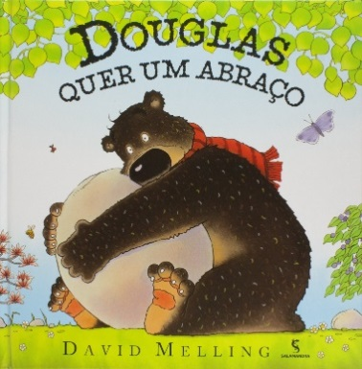 | *** BERÇÁRIO I-A  Hora da história: Música infantil interativa: Os Sons dos Animais: O Baú da Camilinha https://youtu.be/rq5rIqUqyeU  (O link será disponibilizado no grupo)  * Imitando os animais  - Vamos imitar os animais, colocar o vídeo para a criança e imitar os animais junto com ela, em seguida mostre a figura do animal e peça que ela imite sozinha.  